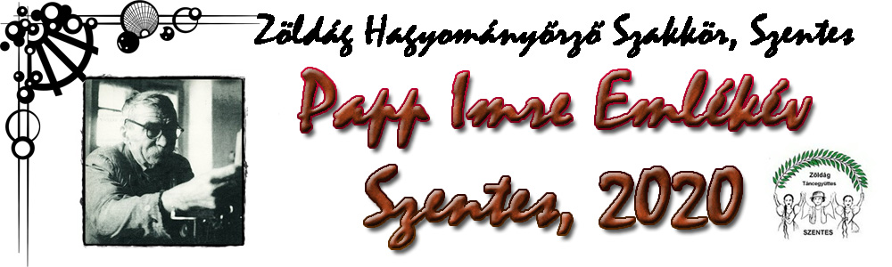

**EMLÉKÉVI VERSENY FELADATLAP / FEBRUÁR**

A dolgozat készítőjének neve: :…...................................................................................................

Életkora: ….......................................................................................

Elérhetőségei:

E-mail: …...........................................................   Telefonszám: …..................................................

Lakcíme: …......................................................................................................................................

* **1./Kisgyermekként milyen "muzeológusi, ill. irodalmi" tevékenységeket végzett?**

……………………………….

**2./  Mely eszközökkel írta felnőttként a dolgozatait?**   
  
1./ ceruza, számítógép         
2./ ceruza, lúdtoll           
x./ ceruza, írógép  
        
Húzd alá a helyes választ

**3./ Hány dolgozatot készített 1953-1955-ben a reformátusok egyházi szokásairól? Sorolja fel címeiket!**

………………………………………

**4./ Milyen elrendezésűek voltak az épületek a szentesi tanyákon Papp Imre kutatásai alapján?**  
  
1./ Az épületek a telket körbehatárolják    
2./ Az épületek a telek egy oldalát határolják.    
x./ Az épületeket a telek közepére építették.  
  
Húzd alá a helyes választ

**5./ Hol látható Papp Imre Ríti tanyájának felépített másolata?**

**………………………………..**

A feladatlapokat a következő címre kérjük eljuttatni

E-mail: [zoldag.vetelkedo@gmail.com](mailto:zoldag.vetelkedo@gmail.com) vagy, Hankó Györgyné / Szentes, Kossuth u. 36. B II. 6. levélcímre.